La escuela y la televisión, ¿universos paralelos?
http://oteve.wordpress.com/2010/09/13/la-escuela-y-la-television-%C2%BFuniversos-paralelos/
La televisión continúa siendo un agente de socialización clave en los “nativos digitales”. Docentes y especialistas explican cómo integrarla al trabajo en el aula. Por: Carolina Roncarolo
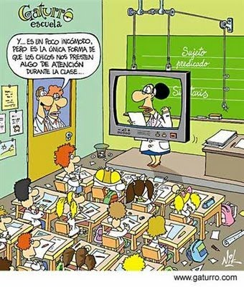
Fuente: caricatura de Cristian Dzwonik (alias Nik), en www.gaturro.com
“¿Cómo no hacer entrar la TV en las escuelas si ya está dentro, quiérase o no, por la influencia que ejerce sobre los saberes, las aptitudes y los comportamientos de los alumnos?”
(Genevieve Jacquinot, especialista en literatura y medios de la Universidad de París VIII, 1996)
La escuela ya no es la única fuente del saber socialmente relevante. Tampoco es el ámbito privilegiado de transmisión de la educación. Sin embargo, estas premisas parecieran no tener suficiente relevancia en el ámbito educativo.
Frente a los mensajes televisivos, a algunos docentes aún les resulta difícil comprender qué buscan, qué entienden y qué incorporan los niños y adolescentes. De esta manera, muchas veces la escuela y la TV, ambos agentes de información, de formación (y también de deformación) de la conciencia colectiva, funcionan como “universos paralelos”. ¿Qué hacer, entonces, para no caer en una situación similar a la de la docente caricaturizada por Nik?
En primer lugar, habría que preguntarse en qué sentido las prácticas propias de los medios han repercutido en los procesos de educación formal. En el manual de lectura inteligente de los medios No seamos ingenuos, Patricia Nigro, docente e investigadora de la Universidad Austral sobre televisión, escuela y familia, explicó que “de ver la realidad de modo lineal como en la escritura, se pasó a un modo integral como en la imagen. También se transformaron las funciones del maestro: de transmisor de información a creador de un clima socioafectivo, para enseñar al alumno a establecer relaciones, a generar hipótesis, a interpretar y a transformar los contenidos que incorpora”.
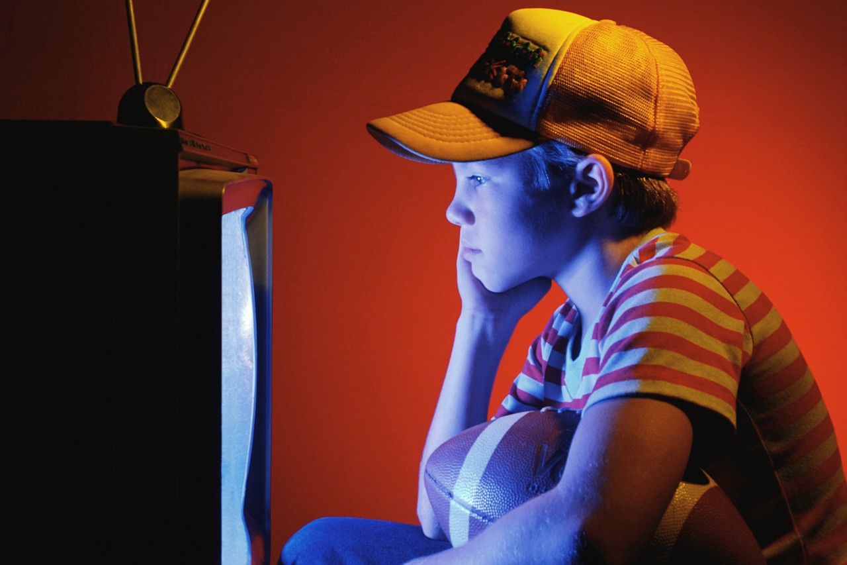
La psicopedagoga Mónica Cometti señaló las diferencias que existen entre escuela y TV para hacer llegar la información a las generaciones más jóvenes.
En segundo lugar, cabría interrogarse por qué los medios audiovisuales son tan atractivos frente a la escuela y qué pueden aportar al proceso de enseñanza- aprendizaje. Manuel Cebrián de la Serna, profesor de Tecnología Educativa en la Universidad de Málaga, postuló en sus escritos que “los medios de comunicación pueden transportar la realidad social y científica al aula y, en ocasiones, resultan ser más eficaces que el propio enseñante, porque ayudan a contextualizar el conocimiento académico”.
Roxana Morduchowicz, directora del programa Escuela y Medios del Ministerio de Educación de la Nación, advirtió en su obra que “la escuela estuvo siempre ligada a la cultura de la letra escrita. Nació con la imprenta y con la necesitad de crear una institución que enseñara a leer y escribir lo que se iba a empezar a difundir. Cuando apareció la imagen, primero en el cine, luego con la fotografía y después con la televisión, opuso una resistencia que cada vez es menor en la educación formal”.
Sin embargo, a los docentes aún les falta incorporar la TV como herramienta didáctica en el aula. “El gran desafío de la escuela actual es tomar al libro como punto de partida, y no como meta de llegada. Necesitamos recurrir a otros lenguajes; la lectura debería ser un concepto ampliado, que incluyera la imagen, el lenguaje audiovisual y el hipertextual o “digital”, sugirió Morduchowicz en su artículo “Los medios de comunicación y la educación: un binomio posible”.
¿Pero cómo integrar las competencias de los “nativos” con las de los “migrantes digitales“? La directora del programa Escuela y Medios enfatizó que el manejo más fluido y profundo del medio no convierte al chico en crítico. “El docente tiene el extraordinario papel de enseñar a analizar los mensajes mediáticos, pues cuenta con un conjunto de capacidades que el alumnado aún no posee: aprender a analizar, a evaluar y a interpretar”, señaló Morduchowicz en sus escritos.
Daniela Buero es docente en el colegio secundario del Instituto San Vicente de Paul, en Parque Patricios. Catequistas, psicopedagogos y docentes de Ciencias Biológicas propusieron un taller de educación sexual basado en el visionado crítico de algunas emisiones de Casi Ángeles (Telefé) y Bailando por un sueño (Canal 13).
Una última reflexión merecen los valores que los niños y jóvenes deducen de lo que ven. Sandra Ghi, docente del nivel primario de la Escuela Municipal N° 11, en el barrio porteño de Núñez, manifestó que el impacto de los contenidos audiovisuales es mayor en niños que en adolescentes. “Están en la edad de los “por qué”, especialmente en los grados inferiores; todo lo que les permiten ver en los noticieros y les impresiona es motivo de inquietud permanente”, señaló.
Mariano Serer Mora, catequista de la escuela secundaria del Instituto Casa de Jesús, en Almagro, agregó que “el espectáculo de lo cotidiano es lo que más atrae a los adolescentes. Ellos también quieren mostrarse y formar parte del show“.
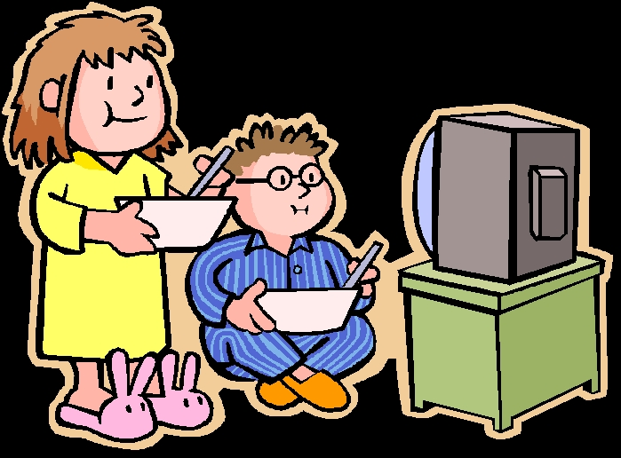
¿Cómo los niños, jóvenes y adultos educadores pueden ponerse de acuerdo en una interpretación del mensaje televisivo que promueva conductas constructivas y espectadores críticos? La directora del Instituto Divino Rostro, Hebe Marill, destacó la importancia de la reflexión conjunta entre ambas generaciones. El diálogo deberá promoverse desde la primera infancia y tendrá que poner de manifiesto la función primordial del educador: transformar la información en conocimiento.
Llevar los medios a la escuela
Roxana Morduchowicz es directora del programa “Escuela y Medios” del Ministerio de Educación de la Nación, que propone el acercamiento entre medios masivos de comunicación e instituciones educativas con el fin de formar jóvenes activos y críticos, que tengan una representación mediática acorde con sus vivencias y sus valores.
Morduchowicz es doctora en Comunicación por la Universidad de París VIII, master en Educación de la Facultad Latinoamericana de Ciencias Sociales (FLACSO), licenciada en Letras de la Universidad del Salvador e investigadora Fulbright por la Universidad de Stanford (EEUU). También es consultora en medios de comunicación y educación en América Latina, África, Medio Oriente y Europa.
Para buscar en línea:
Sitio del programa Escuela y Medios del Ministerio de Educación de la Nación
- Revista RE. Jóvenes “re-informados”,”re-actualizados” y “re-interesantes”. Ministerio de Educación de la Nación (ver PDF de 13 páginas)
Colección Educ.Ar: Televisión e Internet en el aula (recursos, ejercicios, documentos, canciones y videos para trabajar en los distintos niveles educativos)
Televisión y escuela, blog de Alberto Bouchet, educador de Villa Mercedes (San Luis, Argentina)
Organización de los Estados Iberoamericanos, Revista Iberoamericana de Educación, número 26, “Los medios de comunicación y la educación: un binomio posible”, por Roxana Morduchowicz
Portal Educ.Ar, “La escuela y la TV. Hitos principales en una relación”
Victoria Mas, “De la escuela en la televisión a la TV (digital) en la escuela” (descargar PDF de 6 páginas)
Cebrián de la Serna, “¿Qué y cómo aprenden los niños y las niñas desde la televisión?” (decargar PDF de 7 páginas)
Quevedo, “La escuela frente a los jóvenes, los medios de comunicación y los consumos culturales en el siglo XXI” (descargar PDF de 10 páginas)
Para seguir leyendo:
Nigro (2008), “Escuela y medios de comunicación”, en No seamos ingenuos. Manual para la lectura inteligente de los medios, Buenos Aires, Santillana, Aula XXI.
Morduchowicz (2001), A mí la tele me enseña muchas cosas, Buenos Aires, Paidós.
Jenkins (2008), “Los monstruos de al lado: diálogo entre un padre y su hijo sobre Buffy, el pánico moral y las diferencias generacionales”, en Fans, blogueros y videojuegos. La cultura de la colaboración, Barcelona, Paidós.
« “La televisión en la familia: guía para padres y educadores” (2° edición). Por la Dra. María Rosa Pinto Lobo “Jóvenes, televisión y cultura”, por Raúl Zarzuri Cortés »
